**Les régularités répétées  
 autour de nous**

**Fiche 14**

**Art mural**

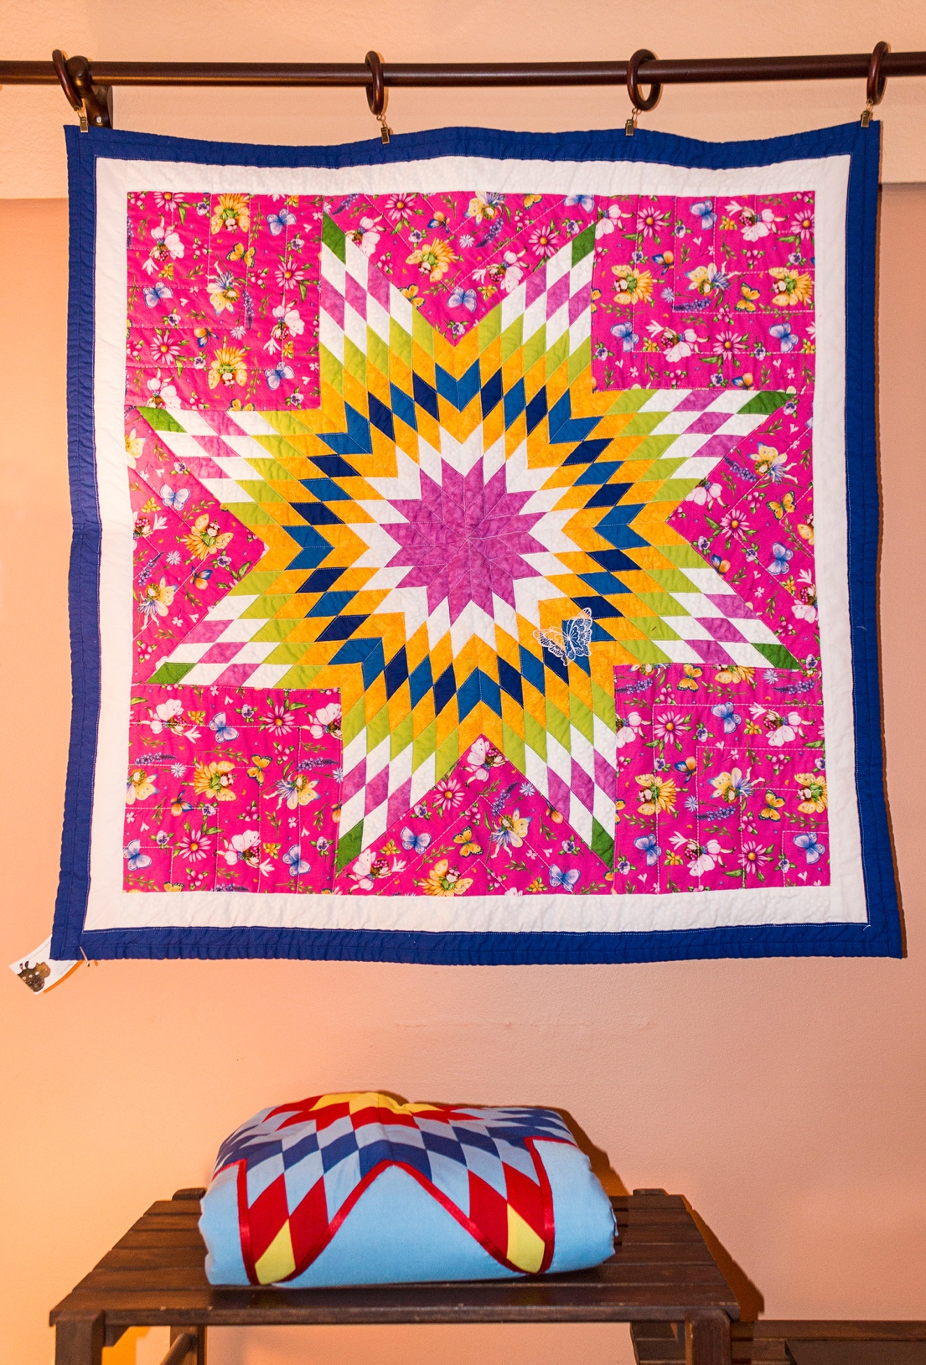

**Passage pour piétons**

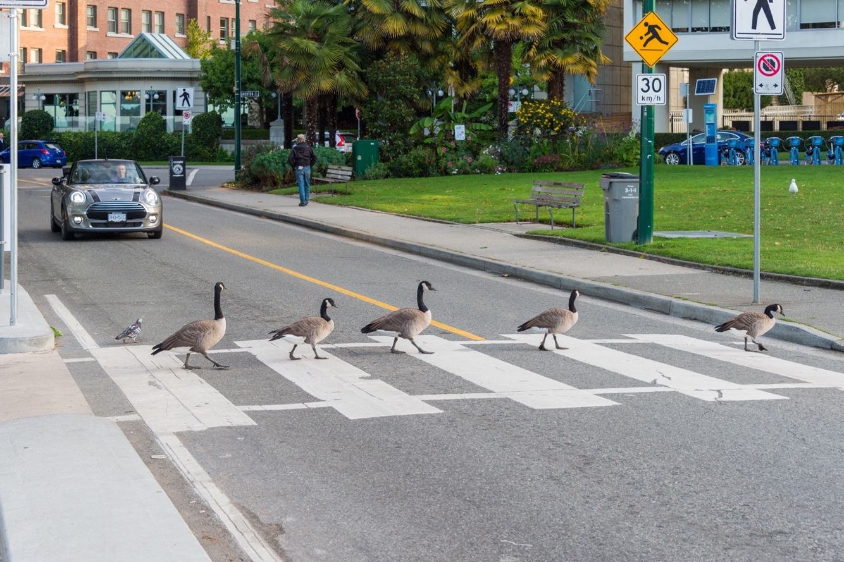

**Pavés**

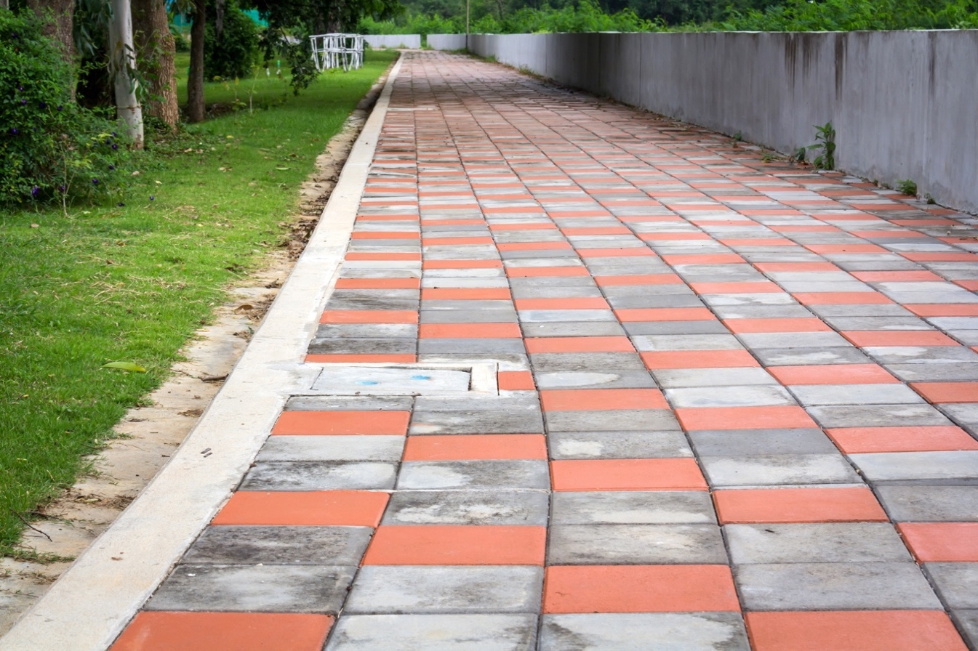

**Allée de jardin**

